Федеральное государственное бюджетное образовательное учреждение высшего образования

«Сибирский государственный университет телекоммуникаций и информатики» (СибГУТИ)

Кафедра вычислительных систем

Курсовая работа

по дисциплине «Моделирование»

Выполнил: ст. гр. ЗМП-41 Лёвкин И. А.

Проверил: профессор Кафедры ВС Родионов А.С.

Новосибирск 2025

**Содержание**

Задание на проектирование: 2

Описание процедур обработки событий: 2

Граф событий моделируемой системы и его анализ: 2

Листинг программы моделирования: 2

Результаты моделирования: 2

Заключение 2

# Задание на проектирование:

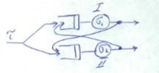

Построить систему. В систему поступают требования двух типов, А – с вероятностью р, В – вероятностью 1-р. Каждое требование обслуживается на обоих приборах.

Требуется получить выборочные распределения и их основные параметры (среднее, дисперсия, мода, медиана и пр.) для длин очередей.

# Описание процедур обработки событий:

Заявки генерируются в источнике source. Далее с вероятностью р (0.7) поступают в очередь q1. Из очереди заявки поступают в Delay (А) или Delay (В) с последующим переходом в Delay (В) и Delay (А) соответственно.

Блоки:

* source (Source):
  + Прибывают согласно: интенсивности
  + Интенсивность: 5 в секунду
* t0(Time Measure Start)
  + Задает начальную точку
* o (Select Output):
  + Выход true выбирается с заданой вероятностью
  + Вероятность – 0,7
* q1 (Queue):
  + Максимальная вместимость
  + Очередь: FIFO
* q2 (Queue):
  + Максимальная вместимость
  + Очередь: FIFO
* А (Delay):
  + Время задержки - uniform(0.3,0.5)
  + Вместимость - 1
* B (Delay):
  + Время задержки - uniform(0.2,0.6)
  + Вместимость - 1
* o1 (Select Output):
  + Выход true выбирается при выполнении условия:  
    agent.check == 2
* Output2 (Select Output):
  + Выход true выбирается при выполнении условия:  
    agent.check == 2
* s1 (Sink)
  + Выход из системы
* s2 (Sink)
  + Выход из системы

# Граф событий моделируемой системы и его анализ:

События:

1. Приход нового требования (агенту устанавливается переменная check со значением 0)
2. Взятие требования на обслуживание первым обработчиком
3. Окончание обслуживание первым обработчиком (agent.check увеличивается на 1)
4. Взятие требования на обслуживание вторым обработчиком
5. Окончание обслуживания вторым обработчиком (agent.check увеличивается на 1)
6. Окончание обслуживания если требование прошло через оба обработчика (если agent.check == 2)

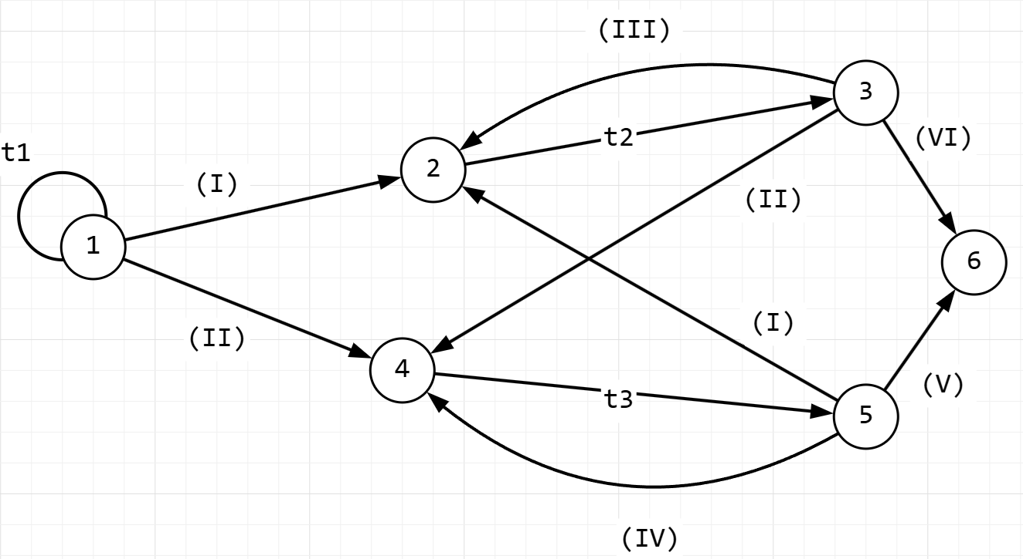

agent.check = 0

agent.check++

agent.check == 2

agent.check == 2

agent.check++

Рис. 1. Граф событий системы

Условия:

I – прибор 1 свободен

II – прибор 2 свободен

III – очередь не пуста

IV – очередь не пуста

V – требование обработано первым и вторым обработчиком (переменная agent.check == 2)

VI – требование обработано вторым и первым обработчиком (переменная agent.check == 2)

# Листинг программы моделирования:

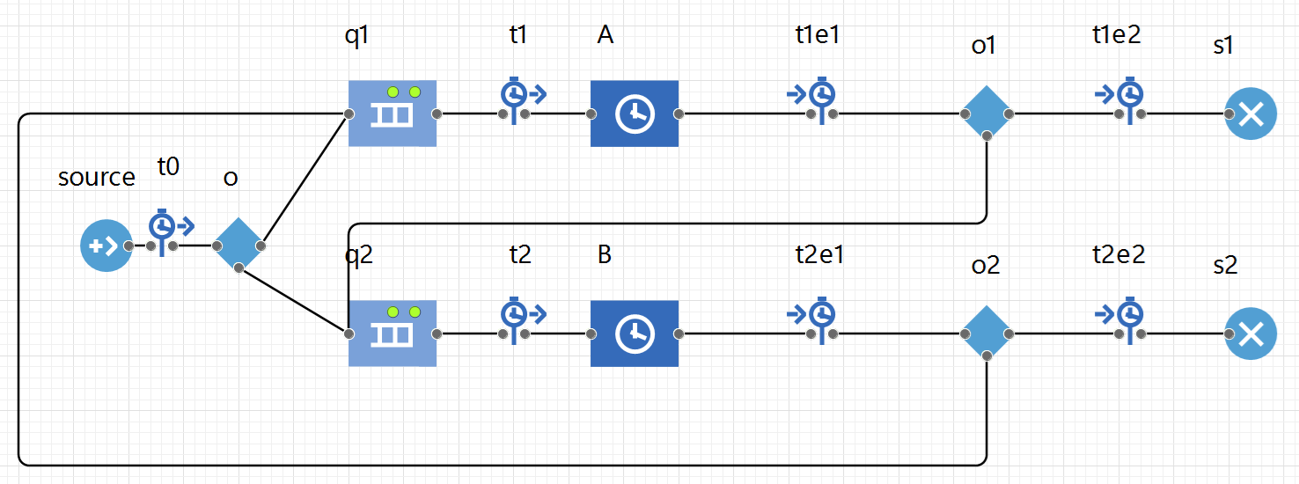

Рис. 2. Схема модели

# Результаты моделирования:

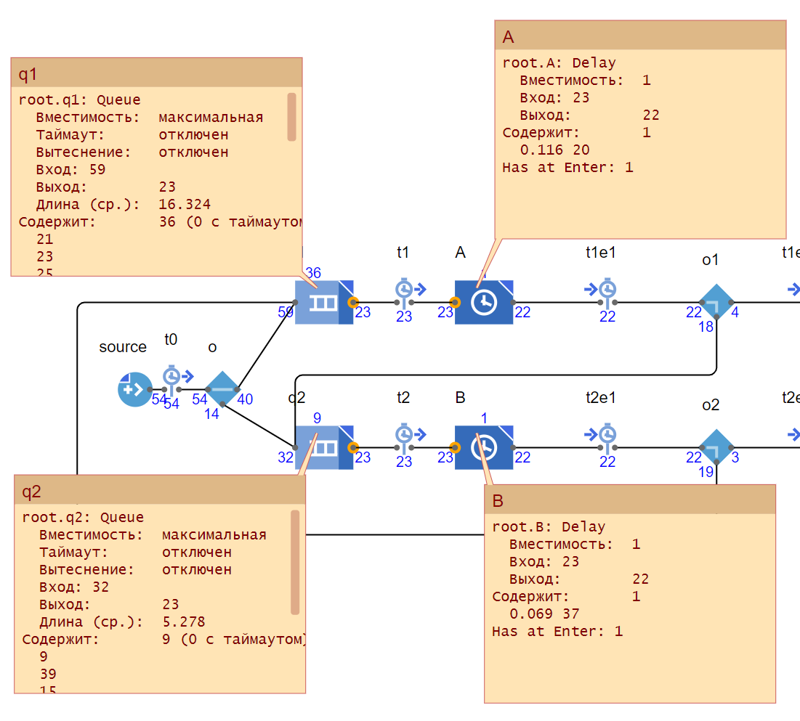

Рис. 3. Очереди и обслуживающие устройства во время эксперимента

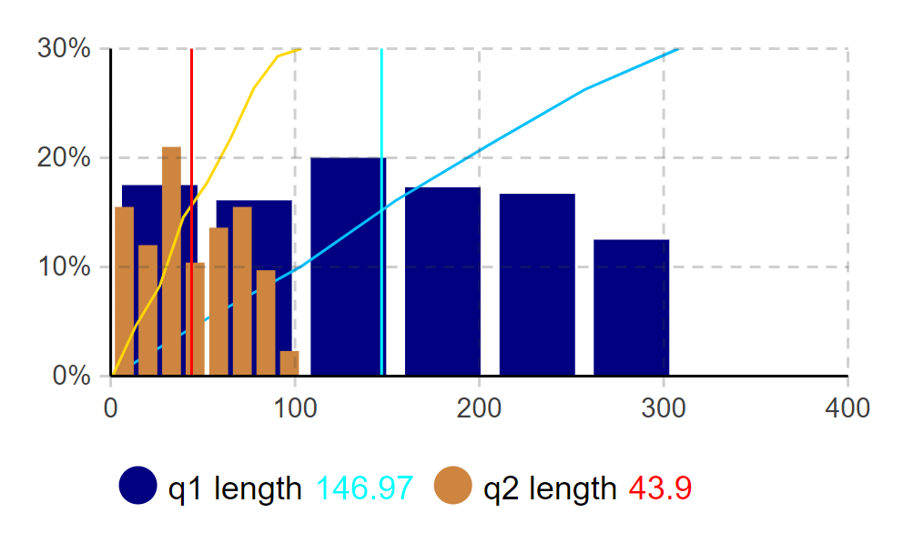

Рис. 4. Гистограмма длин очередей

* функция распределения для 1 очереди
* функция распределения для 2 очереди
* среднее значение для 1 очереди
* среднее значение для 2 очереди

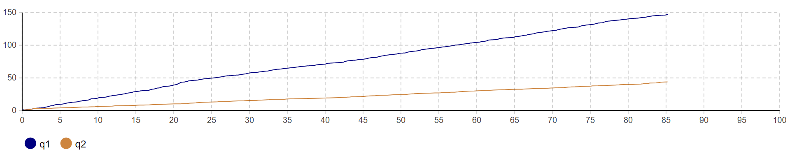

Рис. 5. Средняя длина очереди

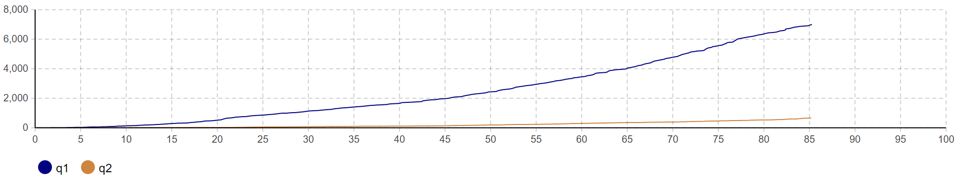

Рис. 6. Дисперсия очереди

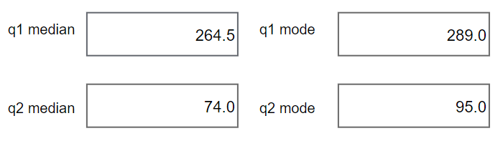

Рис. 7. Медиана и мода очереди

# Заключение

В рамках курсовой работы с использованием программного комплекса AnyLogic была смоделирована система, в которой заявки генерируются в единственном источнике и с определённой вероятностью направляются в одну из двух очередей. Описан процесс разработки модели и настройка её блоков.

Был проведён эксперимент с запуском модели и анализом результатов. Блок Select Output использовался для распределения агентов между двумя направлениями согласно заданной вероятности (р = 0,7 для блока A). Нагрузка на блок A соответствовала этой вероятности.

В ходе наблюдений установлено, что средняя длина очередей увеличивается со временем и пропорциональна заданному распределению. Медианное значение длины первой очереди стабильно превышает медиану второй, что подтверждает корректность работы модели.